Практическая работа №1

Тема: Локальный git

Цель: Изучение локального Git’a

Ход работы

1. Ознакомился с теоретической частью
2. Выполнил задания практической части
3. Оформил отчёт, ответил на контрольные вопросы

Практическая часть

Для начала запустим Git в консоли. Для этого нажмем ПКМ по раб.столу и выберем Git Bash Here:

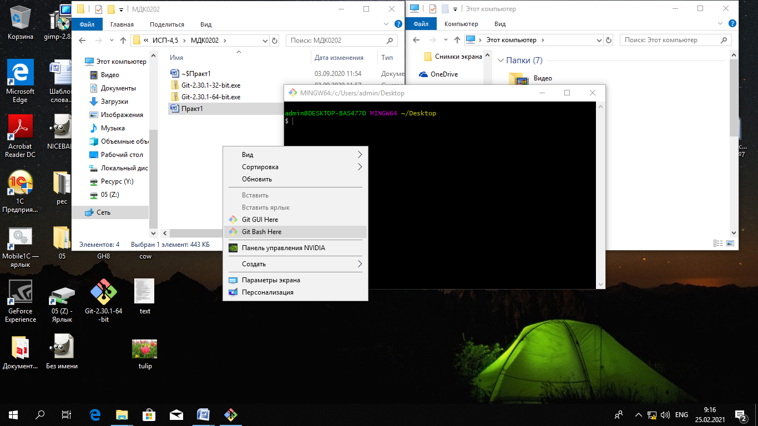

Рисунок 1.1 – Открытие Git’a в консоли

Зададим глобальные настройки Имени пользователя и электронной почты:

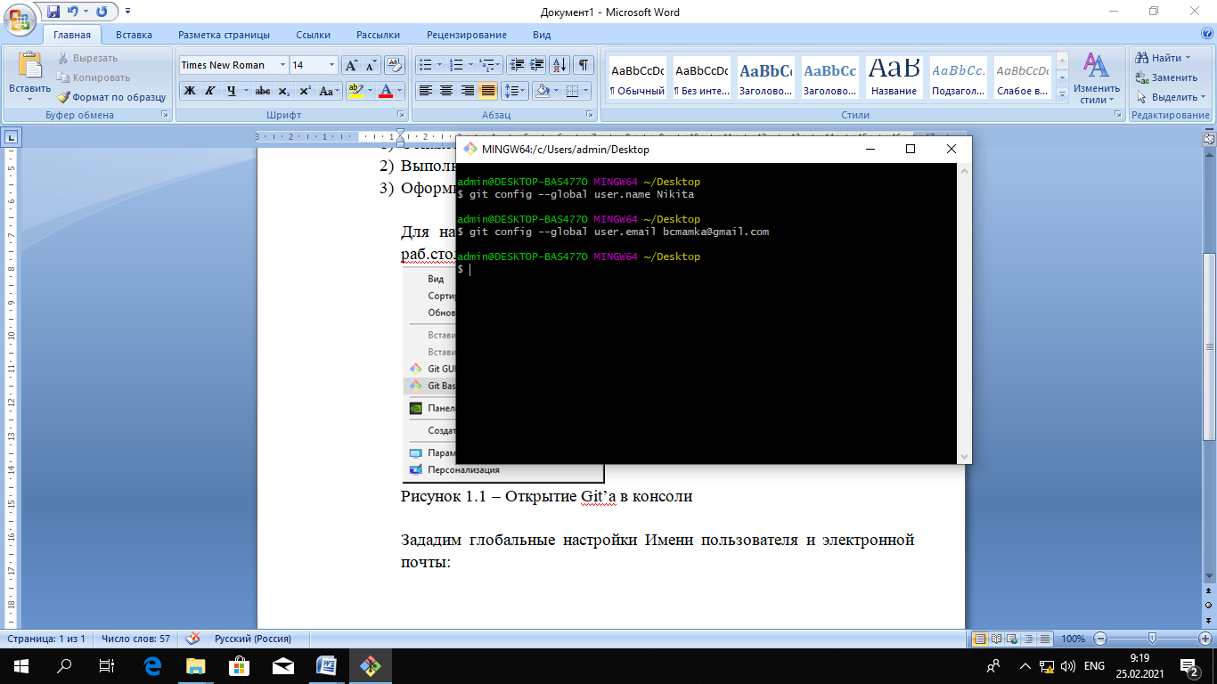

Рисунок 1.2 – Настройка конфига

Создадим репозиторий в папке. Для этого создадим папку на раб.столе и инициализируем в ней Git:

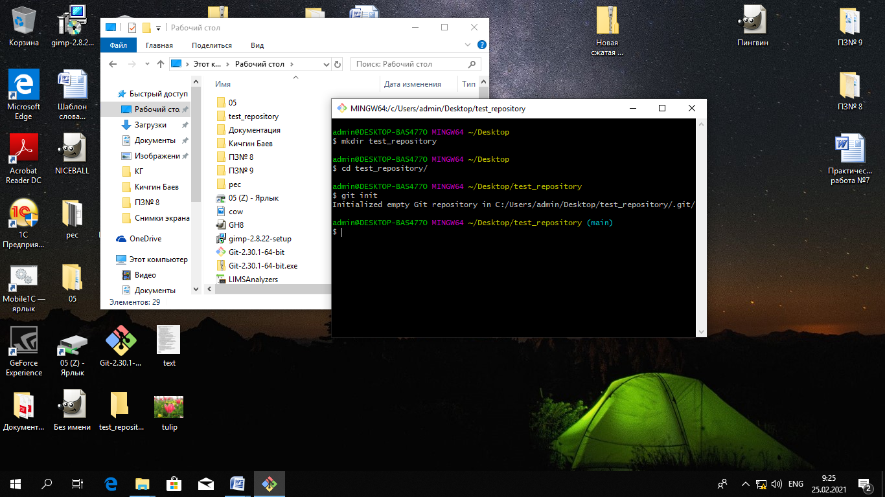

Рисунок 1.3 – Создание и инициализировал

Создадим два файла alpha.txt и num.txt и запишем в них a и 1 соответственно, используя текстовый редактор vim:

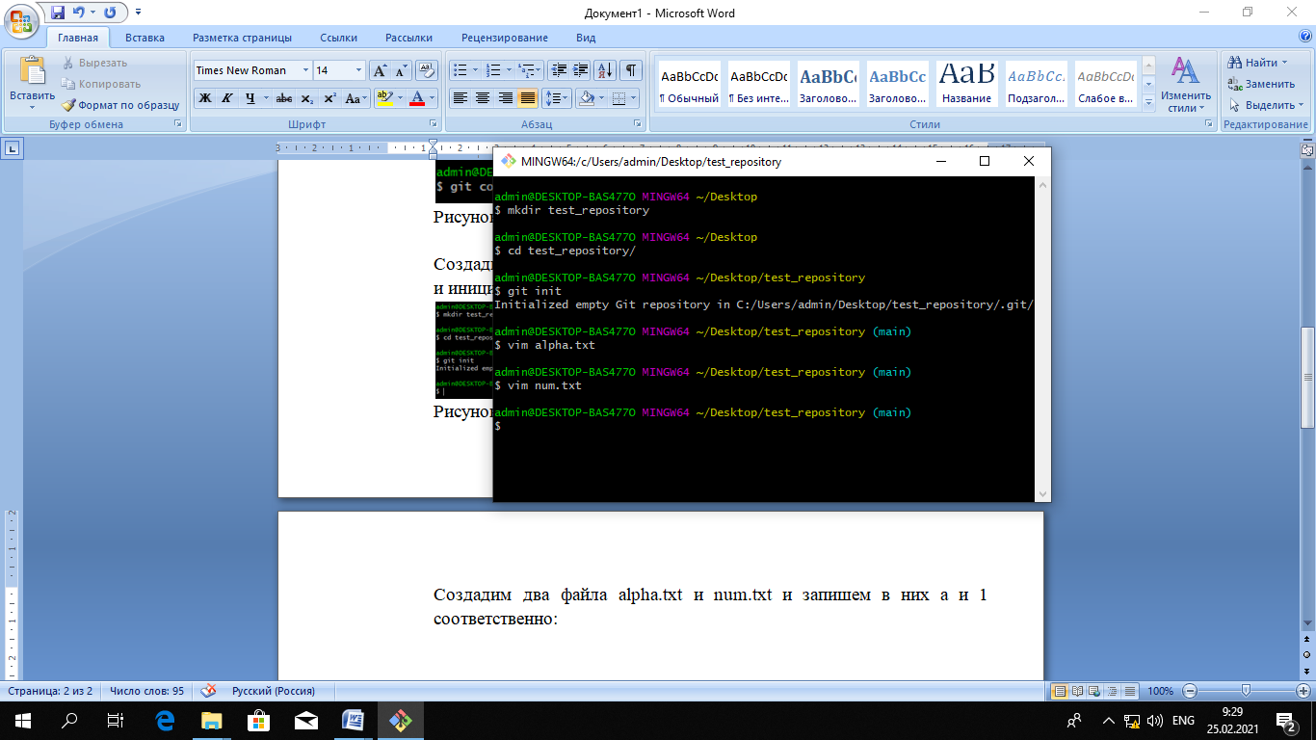

Рисунок 1.4 – Создаем файлы и записываем в них значения

Проверим что покажет команда git status:

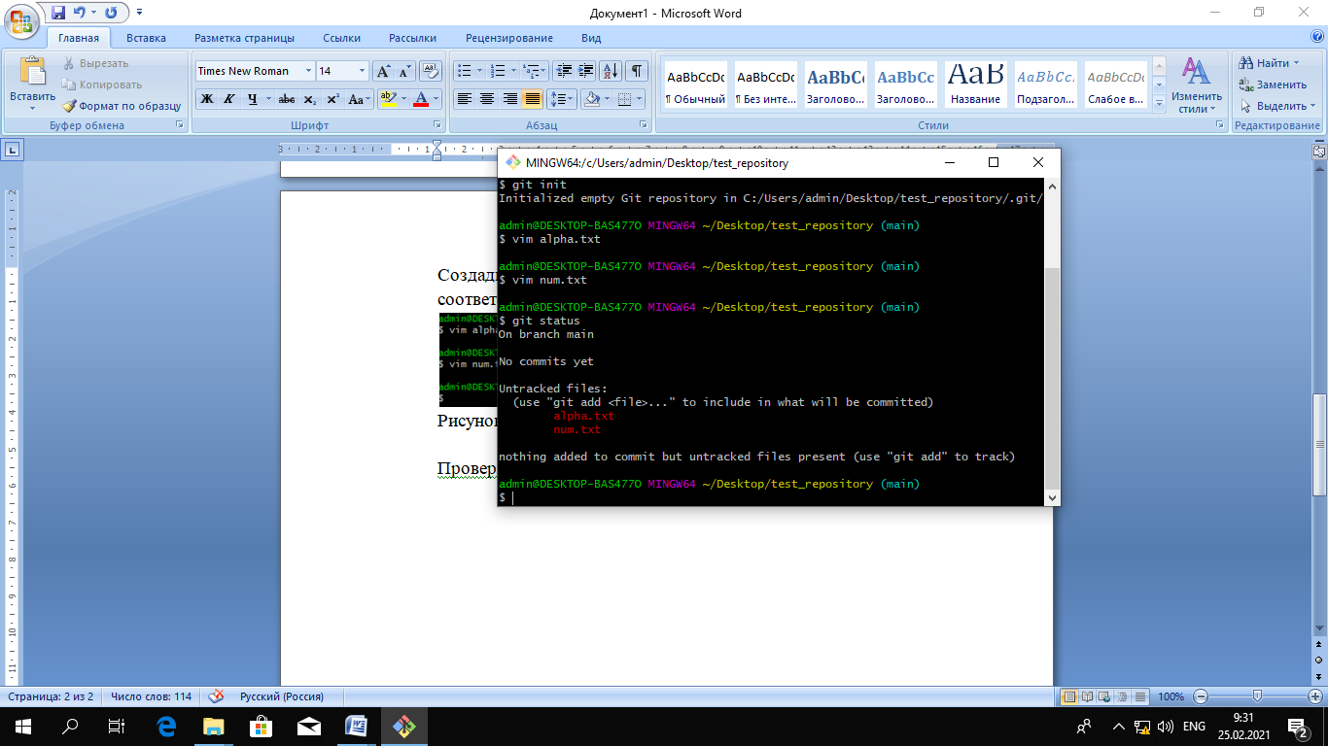

Рисунок 1.5 – Результат выполнения команды git status

Видно, что на данный момент у нас нет ни одного коммита. Сделаем наши файлы отслеживаемыми, для этого нужно добавить их в индекс:

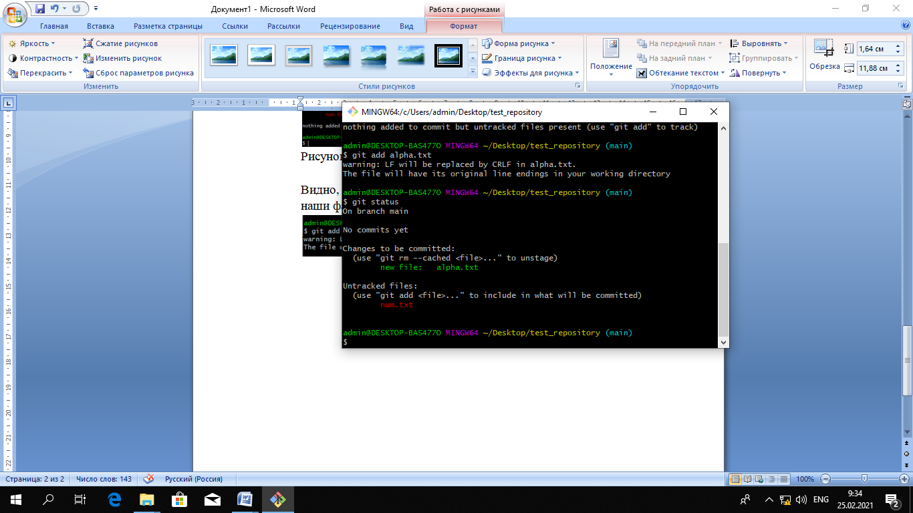

Рисунок 1.6 – Добавление файла в индекс

Добавим таким же образом файл num.txt:

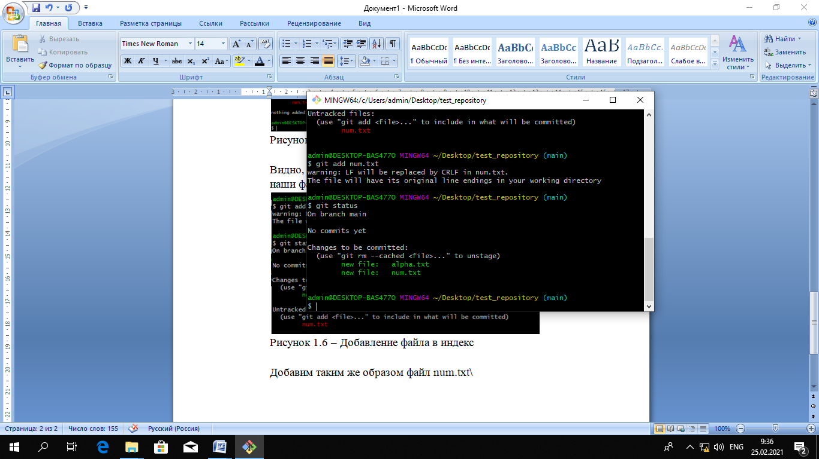

Рисунок 1.7 – Добавление второго файла в индекс

Теперь попробуем изменить файл num.txt и проверить статус и увидим что этот файл теперь находится и в подготовленных и в измененных:

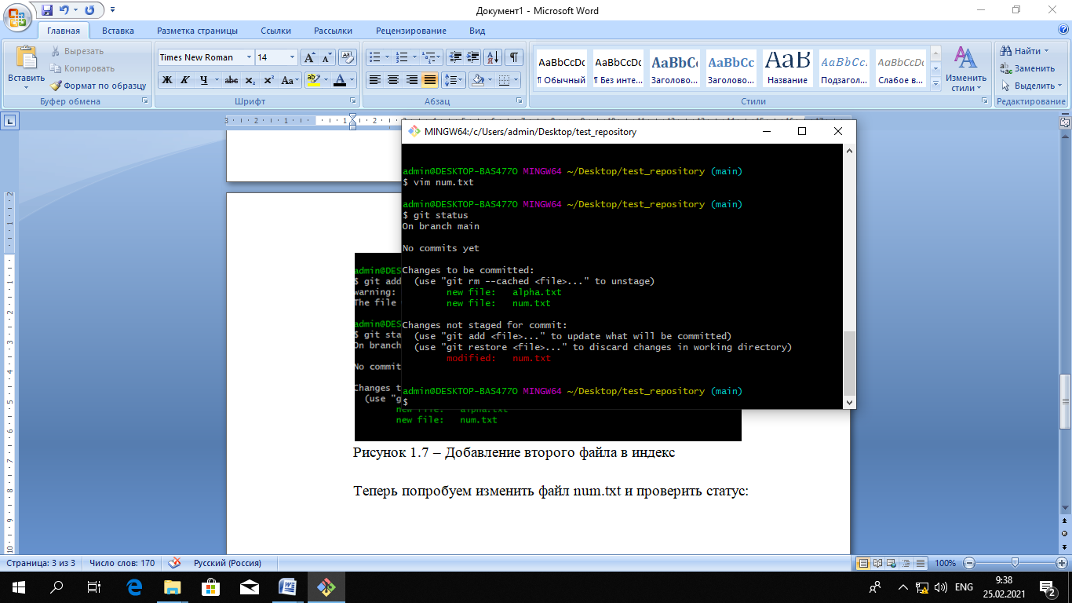

Рисунок 1.8 – Изменение файла

Заново проиндексируем файл num.txt:

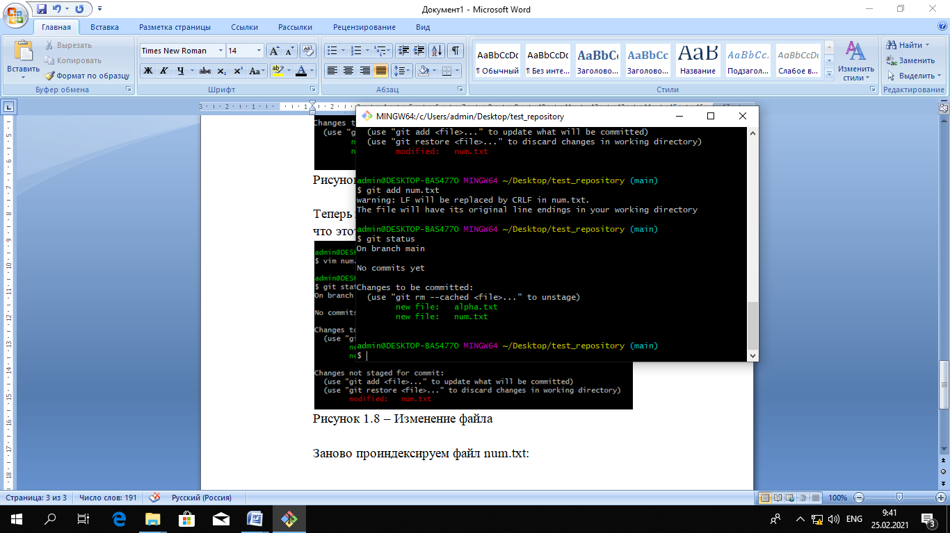

Рисунок 1.9 – Заново проиндексировали файл num.txt

Сделаем первый коммит:

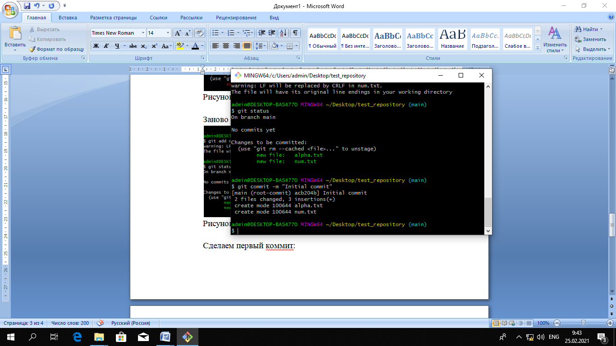

Рисунок 1.10 – Первый коммит

Теперь поменяем файл alpha.txt чтобы сделать второй коммит:

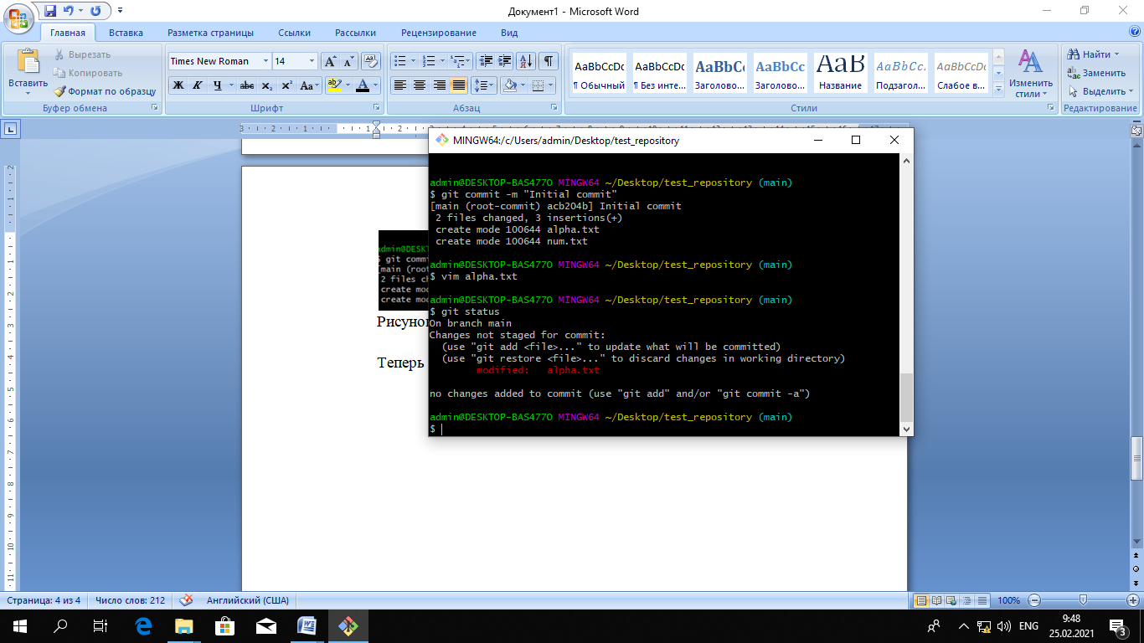

Рисунок 1.11 – Изменение файла alpha.txt

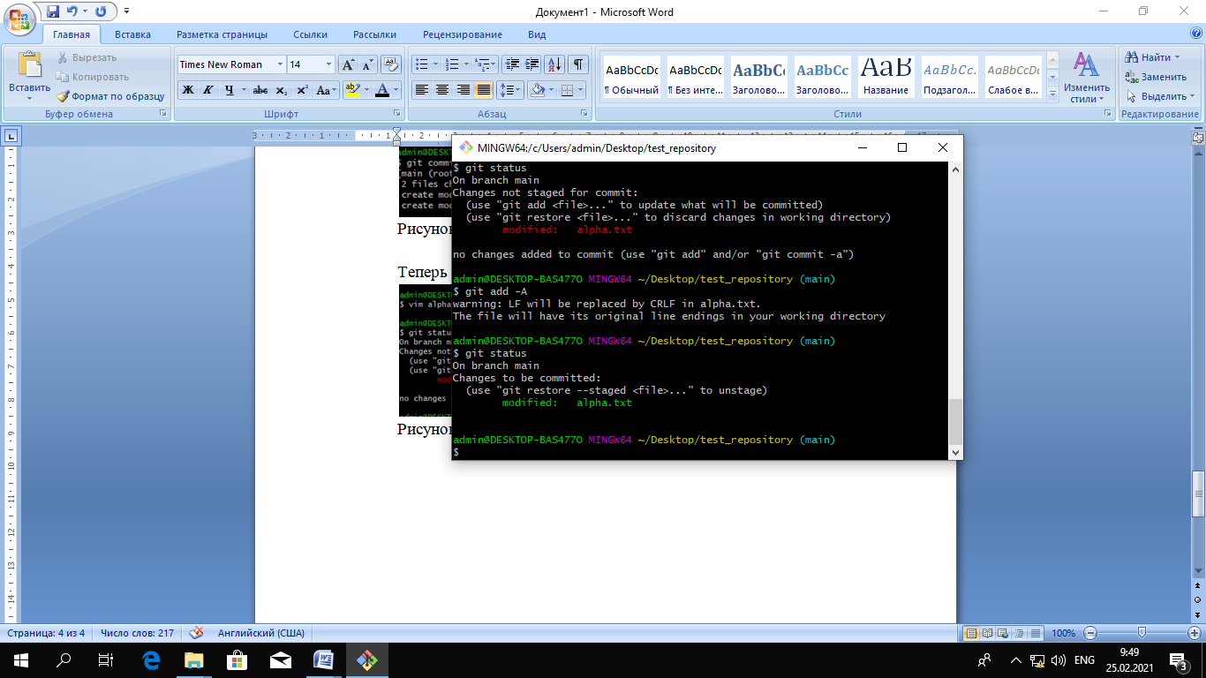

Рисунок 1.12 – Добавление файла в индекс

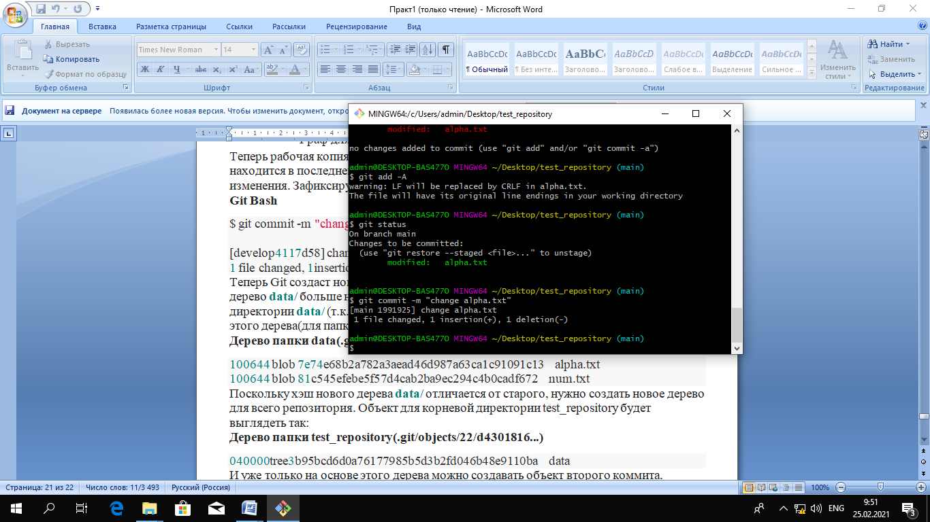

Рисунок 1.13 – Второй коммит

Вывод: Изучал локальный Git’a